ESCOLA MUNICIPAL DE EDUCAÇÃO BÁSICA AUGUSTINHO MARCON
DIRETORA: TATIANA M. BITTENCOURT MENEGAT
ASSESSORA TÉCNICA PEDAGÓGICA: MARISTELA BORELLA BARAUNA
ASSESSORA TÉCNICA ADMINISTRATIVA: MARGARETE PETTER DUTRA
PROFESSORA: JAQUELINE DEMARTINI

ATIVIDADE DE INGLÊS - 1º ANO

CATANDUVAS, OCTOBER 27TH 2020

TODAY IS TUESDAY
FEELINGS – SENTIMENTOS

- ATIVIDADE 1 – FAÇA O TRAÇADO DA ESCRITA DOS FEELINGS – SENTIMENTOS E RESPONDA A QUESTÃO DE ACORDO COM A EXPRESSÃO DE CADA DESENHO.
HOW ARE YOU? =
COMO VOCÊ ESTÁ?
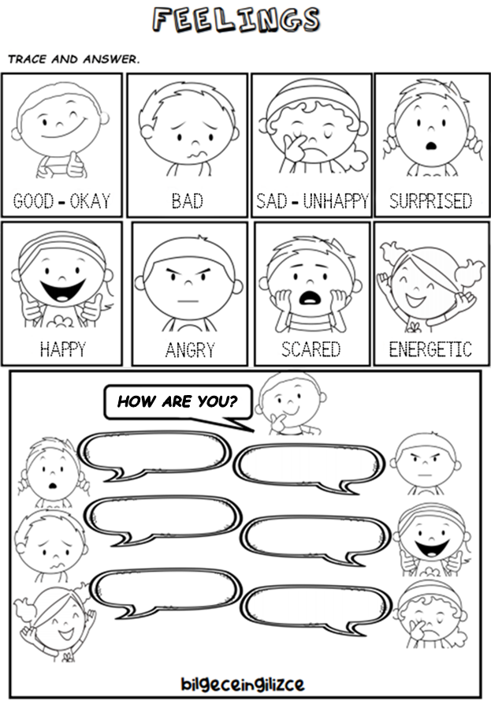

VAMOS CANTAR UMA MÚSICA SOBRE OS FEELINGS – SENTIMENTOS!
HELLO HELLO HOW ARE YOU: https://www.youtube.com/watch?v=x23rTDl4AMs

